# Содержание

Введение 3

Постановка задачи 4

Глава1. Обзор литературы 6

1. Биологические эффекты слабых электромагнитных полей 6

2. Нормы и правила электромагнитной совместимости и оценки предельных допустимых уровней полей. 9

3. Основной метод решения задач электромагнитной совместимости – численное моделирование на базе детальных пространственных моделей 13

Глава2. Математическая модель клинический бункер 17

1. Описание модели (объекта) 17

2. Расчетная модель оценки и определения распределения электромагнитного поля в здании больницы 20

3. Изотропная модель арматуры при анализе искажений поля Земли в помещениях госпиталей 26

Глава3. Расчеты и результаты 33

1. Расчеты 33

2. Распределения уровней магнитных полей с влиянием остаточной намагниченности стальных элементов бункера 34

3. Коррекция распределений уровней магнитных полей с влиянием остаточной намагниченности стальных элементов бункера 37

Заключения 40

Список литературы 42

Приложения 1 49

Приложения 2 51

Приложения 3 52

# Введение

Продвижение электротехнологии и технологии в целом, комбинированные сложные машины и приборы, стремление к высокому качеству привели к использованию специализированных машин и разделению функций. Следствием этого является рост используемого оборудования. В домах, торговых комплексах, госпиталях и других общественных пространствах нас окружают всё больше и больше электроприборов*.* Потребность в электроэнергии увеличивается с каждым днем.

В настоящее время человек подвергается электромагнитным воздействиям, которые выходят за уровни природных показателей. Эти явления отмечаются как в сторону больших значений, так и в сторону меньших.

Здания и сооружения, предназначенные для медицинских учреждений и госпиталей, содержат электрофизическое оборудование, такое как магниторезонансные и позитронно-эмиссионные томографы, рентгенотерапевтические комплексы, комплексы лучевой терапии и ряд другого, которое порождает электромагнитное поле (ЭМП), действующее, часто длительное время, на персонал и пациентов в операционных залах и палатах. Необходимо также упомянуть взаимное влияние оборудования друг на друга, приводящее к постановке задачи об электромагнитной совместимости.

Современные строения содержат арматуру, массивные элементы и оболочки, выполненные из конструкционной стали, которая часто обладает магнитными свойствами.

Это может приводить к искажению магнитных полей, в частности, естественного геомагнитного поля (поля Земли). При этом во внимание необходимо принимать поля, создаваемые не только собственно токами, протекающими в магнитных системах оборудования медицинского и общего назначения, а также поля, вызванные токами «отражения» в форромагнитных элементах конструктивных элементов зданий и их остаточной намагниченностью.

Во-первых, нет сомнения, что повышенные уровни электромагнитных полей, которые создаются электрической сетьюи оборудованием, используемые нами, негативно влияют на здоровье: на нервную систему, на сердечно сосудистую систему, на эндокринную систему.Во-вторых, известно, что ослабление естественного геомагнитного поля (ГМП) может негативно влиять на здоровье живых организмов [1-17].

Уровень негативного воздействия полей может быть снижен достаточно эффективно путем включения предупредительных мер настадии проектирования рабочих станций и оборудования, зданий и сооружений, за счёт снижения влияния источников электромагнитного поля. Государственные нормы и правила устанавливают предельные значения полей в здания, верхние и в том числе и нижние допустимые уровня полей.

# Постановка задачи

В работе рассмотрены возможные искажения магнитного поля Земли, вызванные ферромагнитной стальной арматурой в стенах защитного бункера медицинского радиационного центра в Сенегале.

Эта арматура занимает большой объём и может оказывать заметное влияние:

* искажать геомагнитное поле,
* генерировать поле за счёт собственной остаточной намагниченности,
* усиливать или ослаблять поле медицинского оборудования и установок.

Для анализа геомагнитной обстановки в помещении бункера для лучевой терапии госпиталя с ускорителем частиц для лечения онкологических больных разработана методика и вычислительная модель, позволяющая получить пространственные распределения магнитного поля и принимать решение о нормализации этих распределений в случае необходимости.

Добавление дополнительных источников поля позволит расширить возможности модели.

Использованы архитектурные и металло-конструктивные чертежи бункера конкретного госпиталя в Сенегале, что отражает практическую направленность данной работы. Для численного моделирования использован верифицированный ранее, в частности в ходе работ над Международным Термоядерным Экспериментальным Реактором (проект ИТЭР), строящемся в г. Кадараш, Франция, комплекс вычислительных программ KLONDIKE. Модель и расчеты были верифицированы в другом программном пакете KOMPOT.

В случае необходимости учёта вихревых токов, возникающих в проводящих элементах конструкций при заданной математической модели, меняющихся во времени распределений токов (включая разряды молний), могут быть использованы комплексы вычислительных программ TORNADO и TYPHOON, также верифицированные в проекте ИТЭР.

Применение пространственной модели на основе интегрального подхода позволит оперативно выбирать параметры активной системы коррекции поля на основе токонесущих катушек. Приведён пример, демонстрирующий возможность коррекции искажений магнитного поля Земли двумя кольцевыми катушками с малым энергопотреблением.

Российские и международный стандарты были исследованы, и дана их сравнительная оценка.

# Обзор литературы

# Биологические эффекты слабых электромагнитных полей

Формы жизнина Земле постоянно подвергаются воздействию слабого магнитного поля на поверхности самой планеты, котороеколеблется примерно от 25 микро тесла (мкТл) на экваторе до 65 мкТл на полюсах.

Различные измерения магнитного поля Земли, проведенные Европейским Космическим Агентством (ЕКА), показывают, что оно уменьшается и за последние 200 лет потеряло 9% своего значения. По оценкам ЕКА, поле теряет примерно 5% своей мощности каждые десять лет. Это явление более выражено в районе Южной Атлантики между Южной Америкой и Африкой [1]. Вот почему последние годы было проведено множество исследований, посвященных влиянию такого уменьшения на живые существа и, в частности, на людей.

Сейчас предстоит ответить наважные вопросы, касающиеся влияния магнитных полей на социальное поведение, языковые и когнитивные навыки, мотивацию, функции различных видов деятельности.

Маргарет Ахмад, биолог из Университета Сорбонны в Париже, отмечает, что магнитные поля, как известно, влияют на клетки человека и других млекопитающих и высшие растения с увеличением напряженности окружающего магнитного поля с 33-44 до 500 мкТл при синем свете. Эффект магнитного поля наблюдался в эмбриональных клетках почек человека [2].

Слабое ГМП действительно может влиять на активность ферментов, экспрессию генов, синтез белка и различные биохимические процессы в живых организмах [3-4]. Разница в скоростях фосфорилирования для магнитных и немагнитных изотопов магния увеличилась от двух до более чем четырех раз, когда было приложеномагнитное поле в 80 мТл [3]. Эти результаты были приняты как признак механизма радикальной пары (RPM), и возможно, он является наиболее вероятным механизмом, с помощью которого слабые магнитные взаимодействия могут влиять на биохимические реакции.

Способность птиц определять направление магнитного поля Земли (~ 50 мкТл) основана на фотохимии радикальных пар. Наиболее вероятным кандидатом на магниторецептор для этого компаса является фотоактивный белок криптохром, в котором очевидно подходящие радикальные пары флавин-триптофан образуются искусственно после возбуждения синим светом. Также способность малиновок ориентироваться в поле Земли нарушается присутствием радиочастотного магнитного поля 1,3 МГц с напряженностью всего 15 нТл (то есть в 3000 раз слабее поля Земли) [5].

Команда биофизиков [6-7], используя электроэнцефалографию (ЭЭГ), записала активность мозга, чтобы найти некоторую реакцию на изменения в строго контролируемом магнитном поле, равном по силе земному. Исследователи создали магнитное поле, которое наклонялось вниз, как собственное поле Земли в средних широтах северного полушария. Затем они вращали поле, как если бы человек повернул голову.

Исследование показало, что вращающееся поле иногда вызывает заметное падение волн с частотой α, которые типичны для мозга, который бодрствует, но находится в состоянии покоя. Эффект проявился менее чем у трети из 34 участников. Изменение регистрировалось только при вращении поля против часовой стрелки.

Группа ученых исследовала 30 человек (20 женщин, 10 мужчин) при вращении геомагнитного поля без изменения напряженности поля [8]. Они связали пороги со значениями, измеренными в неизменном поле. Сравнение с контрольным экспериментом показывали, что соответствие между просмотром и направлением поля приводит к значительному снижению порога. Значение теряется, если угол между направлениями установлен на 20 градусов. На основе этих и более ранних результатов сделана попытка дать очень простое описание связи между направлением поля, напряженностью поля и изменением порога визуальной дискриминации.

Ученные из института общей физики имени А.М. Прохорова обнаружили, что слабое магнитное поле может вызывать различные 21 биологические реакции на человека [9]. В их эксперименте воздействия нулевого магнитного поля в течении 45 минут вызвали статистически значимые изменения пяти из восьми параметров, включая количество ошибок и время до завершения задач.

В работах Бинхи и Прато [10] также обнаружили, что магнитные поля влияют на разнообразное поведение, такое как роение пчел, прыжки окуня и воробьев, коэффициент рождаемости у мышей, степень агрессия у крыс и многое другое.

Другая работа показала, что воздействие слабых магнитных полей, в зависимости от их силы способно замедлять или ускорять регенерацию плоских червей [11]. Исследование показало возможный механизм, что магнитные поля влияют на производство активных форм кислорода, которые, в свою очередь, изменяют поведение клеток. Более того, эта работа дала перспективу использования слабого магнитного поля в качестве терапевтического инструмента для неинвазивного регулирования формирования ткани.

Работа показала, что магнитные поля между 100 и 400 мкТл подавляют рост бластем (клеточной массы) по сравнению с полями, создаваемыми фрагментами червя, подвергнутыми воздействию полей, эквивалентных земному (45 мкТл), и что магнитное поле 500 мкТл увеличивает рост бластем. Различия в росте, наблюдаемые при 200 мкТл (сила, при которой наблюдалось пиковое ингибирование) и 500 мкТл, были связаны с различиями в уровнях активных форм кислорода, которые были ниже нормы у животных, подвергшихся воздействию 200 мкТл, и выше, чем нормальные, у животных, подвергшихся воздействию 500 мкТл.

# Нормы и правила электромагнитной совместимости и оценки предельных допустимых уровней полей.

Уровень негативного воздействия электромагнитных полей может быть снижен более эффективно путем включения предупредительных мер в стадии проектирования рабочих станций и снижения рисков на источник.

Государственные нормы и правила устанавливают предельные значения полей в здания, верхние и нижние допустимые уровни полей.

Российский СанПиН 2.1.2.1002-00 [17], в параграфе 6.4.2, говорит о допустимых уровнях электромагнитного излучения промышленной частоты (ПЧ) 50 Гц. В этом разделе указывается предельно допустимый уровень напряженности электрического поля и индукции магнитного поля ПЧ в жилых помещениях, который соответственно равен 0,5 КВ/м для электрической напряженности поля и 10 µТл для магнитной индукции.

То, что касается профессионального воздействия ЭМП ПЧ, в ГОСТ 12.1.002-84 [18] и в СанПиН 2.2.4.1191-03 [19] указываются предельно допустимые уровни напряженности электрического поля и магнитного поля.

В течении всей рабочей смены, в параграфе 1 пункт 1.2 (ГОСТ 12.1.002-84) и 3.4.2 (СанПиН 2.2.4.1191-03), предельно допустимый уровень напряженности электрического поля равен 5 КВ/м, в то время как в параграфе 3.4.3 (СанПиН 2.2.4.1191-03) устанавливают предельно допустимый уровень магнитного поля равный 100 µТл в условии общего (на все тело) воздействия.

Во Франции для защиты населения от воздействия электромагнитного поля в документе «Электромагнитное поле крайне низких частот», опубликованном Министерством Здравоохранения [20], установлены ограничения 5 КВ/м для электрического поля и 100 µТл для магнитного поля. О профессиональном воздействии пока ничего не принято.

В Бельгии существует нормы [21], значения которых должны быть ниже 5 КВ/м для электрического поля. Однако, пока не существует регламент относительно воздействия магнитного поля промышленной частоты. Между тем, в регионе Фламанд существует регламент от 11 июня 2004 года [22], который ограничивает воздействие магнитного поля на 10 µТл. Следует подчеркнуть, что с точки зрения профессионального воздействия, в настоящее время не предусмотрено никакого обязательного медицинского надзора о защите рабочих общим регламентом.

Немецкие нормы (BImschV 26) [23] ограничивают воздействие на 5 КВ/м для электрического поля и 200 µТл для магнитного поля.

В Европейском Союзе есть ряд документов, которые ограничивают воздействие электромагнитного поля на человека. В рабочей среде директива 2013/35/UE [24], приложение 2, устанавливаются ограничения в 10 КВ/м на воздействие электрического поля и в 1000 µТл на воздействие магнитного поля в таблицах B1 и B2 соответственно, при частоте 50 Гц. Все члены ЕС должны соблюдать директиву с 1 го июля 2016 г.

Международная организация IEEE (Institute of Electrical and Electronics Engineers) в своем руководстве по ограничению воздействие ЭМП на человека С95.6-2002 [25], в параграфах 5.2.1 и 5.3.1, указываются максимальные значения магнитного и электрического поля. IEEE рекомендует ограничить электрического поля на 5 КВ/м для населения и 20 КВ/м для рабочих и ограничить магнитное поле на 0,904 мТл для населения и 2,71 мТл для рабочих.

ICNIRP [26] рекомендует в бюллетене об ограничении воздействия переменного электрического и магнитного поля 50 Гц (Fact sheet published in Health Physics 99(6):818-836;2010), исходя из исследований на людях (эпидемиологических и биологических) и математических моделей, ограничить воздействия электрического поля на 10 КВ/м и магнитного поля на 1 мТл для профессионального воздействия. Что касается воздействия на население, ICNIRP рекомендует такие ограничения: 5 КВ/м для электрического поля и 200 µТл для магнитного поля.

Таблица 1: Рекомендуемые значения электрического поля промышленной частоты

|  |  |  |
| --- | --- | --- |
| Страна (Организация) | Воздействие на населения  (**КВ/м**) | Профессиональное воздействие  (**КВ/м**) |
| Россия (СанПиН 2.1.2.1002-00, ГОСТ 12.1.002-84 и СанПиН 2.2.4.1191-03) | **0,5** | **5** |
| Франция (arrêté ministériel du 17 mai 2001) | **5** | - |
| Бельгии (arrêté ministériel du 20 avril 1988 и arrêtés royaux du 22 décembre 1994) | **5** | - |
| Германия (BlmschV 26) | **5** | - |
| ЕС (директива 2013/35/UE) | **10** | - |
| IEEE (С95.6-2002) | **5** | **20** |
| ICNIRP (Fact sheet published in Health Physics 99(6):818-836;2010) | **5** | **10** |

Таблица 2: Рекомендуемые значения магнитного поля промышленной частоты

|  |  |  |
| --- | --- | --- |
| Страна (Организация) | Воздействие на населения  (**µТл**) | Профессиональное воздействие  (**µТл**) |
| Россия (СанПиН 2.1.2.1002-00, ГОСТ 12.1.002-84 и СанПиН 2.2.4.1191-03) | **10** | **100** |
| Франция (arrêté ministériel du 17 mai 2001) | **100** | - |
| Бельгии: регион Фламанд (регламент от 11 июня 2004 г.) | **10** | - |
| Германия (BlmschV 26) | **200** | - |
| ЕС (директива 2013/35/UE) | **1000** | - |
| IEEE (С95.6-2002) | **904** | **2710** |
| ICNIRP (Fact sheet published in Health Physics 99(6):818-836;2010) | **200** | **1000** |

Исходя из того, что геомагнитное поле, наряду с такими абиотическими факторами, как гравитация, температура, атмосферное давление, влажность и др., является одним из важнейших экологических факторов, имеющим фундаментальное значение в становлении жизни на Земле, ее последующем развитии и регуляции [13-17], вопросом его дефицита занимают международные экологические организации. Они разрабатывают рекомендации, например, в виде международного стандарта SBM-2008 [27]. По замечанию авторов [28], наблюдается тенденция применения этих нормативных документов при независимом тестировании домов в Европе, США, Канаде, Австралии, причём комфортные условия проживания в жилых домах обеспечиваются при отклонении ГМП не более чем на 10 % от естественного значения.

Предлагаемая методика оценки искажения магнитного поля Земли и его возможной коррекции с использованием детальной вычислительной модели, включающей активные токовые корректирующие катушки, соответствует принятым или разрабатываемым нормам и стандартам. Методика является современным инструментом, обеспечивающим адекватный контроль качества ГМП в помещениях медицинских учреждений.

В силу возможного отрицательного влияния ослабления ГМП на жизнедеятельность людей [29] и результаты медико-статистических исследований [12, 15], в Российской Федерации принят нормативный документ, который вводит предельно допустимый уровень ослабления естественного ГМП [29, 30].

Для обеспечения безопасности персонала, разработаны ГОСТ-Р-51724-2001 и санитарные правила, а также требования к условиям труда работающих, подвергающихся в процессе трудовой деятельности профессиональному воздействию ЭМП различных частотных диапазонов и интенсивности (СанПин 2.2.4.1191-03). Эти Санитарные правила устанавливают предельно допустимые уровни (ПДУ) ЭМП.

При ослаблении ГМП, для оценки обстановки введен коэффициент ослабления интенсивности ГМП (КО), который рассчитывается по формуле [31]:

$К_{О}={\left|В_{О}\right|}/{\left|В_{В}\right|}$.

Здесь ВO – модуль вектора магнитной индукции в открытом пространстве в предположении отсутствия объекта,

BB – модуль вектора магнитной индукции на рабочем месте (в той же точке пространства) в помещении с учётом:

* ГМП, ослабленного объектом,
* поля остаточной намагниченности ферромагнитных конструкций,
* поля постоянного тока, протекающего по шинам и частям конструкции объекта.

Временный допустимый коэффициент ослабления интенсивности геомагнитного поля КО на рабочих местах персонала в помещениях (объектах, технических средствах) в течение смены не должен превышать величины 2,

ВДУ (КО) ≤ 2.

# Основной метод решения задач электромагнитной совместимости – численное моделирование на базе детальных пространственных моделей

Расчет электромагнитных полей внутри здания может быть сложной задачей и обычно требует специализированных программных инструментов и опыта в области анализа электромагнитного поля. При анализе поля в здании несколько алгоритмов и методов численного анализа могут быть использованы и среди самые популярные можно выделить: метод конечных разностей во временной области (Finite Difference Time Domain - FDTD) и метод конечных элементов (Finite Element Method - FEM).

Алгоритмы бывают разные. В работе [39, 40], авторы приняли методику компенсации магнитных аномалий, используемую для калибровки опорного геомагнитного поля. Они рассчитали карту распределения уровней магнитных полей внутри здания при заданном внешнем магнитном поле). Затем они разработали математическую модель, учитывающая все конструктивные аспекты и свойства материалов для последующего расчета эффектов магнитных аномалий, вызванных стальной арматурой.

Далее, после определения характеристик эффектов и искажений магнитного поля, вызванных ферромагнитными объектами магнитного поля, их методология [40] состоит в разработке алгоритма компенсации на основе этой характеристики. Алгоритм компенсации направлен на оценку и вычитание эффектов искажения, что позволяет иметь допустимый уровень магнитного поля в бункере.

Авторы [41, 42] с помощью 3D моделирования подчеркивают электромагнитное поведение системы молниезащиты применительно к бетонной стене, использующей железные стержни в качестве вертикальных токоотводов и горизонтальных эквипотенциальных проводников. Электрическая модель получается путем деления каждого стержня на элементарные ячейки, каждая из которых представлена эквивалентной симметричной пи-сетью (pi network). Во время вспышки молнии ток, протекающий через каждую ячейку, и создаваемое им магнитное поле можно вычислить в любой точке пространства в любое время. Производительность этой конструкции сравнивается с обычной системой молниезащиты.

В работе [43] авторы добавили тщательное исследование по анализу электромагнитной обстановки внутри здания со слоистой арматурой, используя трехмерный метод конечных разностей во временной области для систематического анализа электромагнитного поля внутри натурного здания.

Создание 3D-модели стены и ее стальной арматуры может помочь при анализе искажений магнитного поля, вызванных стальной арматурой. Это можно использовать для разработки алгоритмов компенсации, которые могут уменьшить или устранить искажения в магнитном поле.

Авторы работы [40, 44] демонстрируют эффективность своего подхода к 3D-моделированию с помощью моделирования и экспериментов. Они сравнивают измерения магнитного поля, полученные с помощью модели, с фактическими измерениями, показывая хорошее совпадение и подтверждая точность метода трехмерного моделирования. Их методология заключается в построении численной модели железобетонной конструкции и окружающего магнитного поля. Модель учитывает свойства материала, геометрию и распределение арматурных стержней внутри конструкции. Путем решения соответствующих математических уравнений вычисляется распределение магнитного поля в трехмерном пространстве.

Предложенная модель [40] позволяет в дальнейшем также учесть влияние остаточной намагниченности арматуры и стальных элементов здания. Дополнительно предполагается учитывать в составе модели корректирующие токонесущие катушки для нормализации в случае необходимости распределения и уровня магнитного поля в помещениях госпиталей. Модель также допускает оперативную перестройку для учёта имеющегося оборудования и его замену или перестановку. Наконец, она сравнительно легко адаптируема к другим госпиталям, оперативно строящимся в Республике Сенегал.

В ряде случаев методики и алгоритмы решения аналогичных задач были разработаны в[28, 29, 32 - 35]. Например, бетонные конструкции здания токамака, входящие в состав комплекса Международного экспериментального термоядерного реактора ИТЭР, строящегося во Франции [36], содержат стальную арматуру с определённой пространственной структурой [32, 33]. При этом процентное содержание стали в этих конструкциях варьируется от 1.5 до 12 процентов [37]. Внутренние элементы здания токамака частично располагаются на сравнительно небольших (5 – 10 м) расстояниях от токамака. Стальные стержни арматуры могут намагничиваться полями рассеяния электромагнитной системы ИТЭР и плазмы вплоть до насыщения. Актуальным является вопрос электромагнитной совместимости оборудования в рабочих помещениях здания ИТЭР [38]. В подобных расчётах использовались глобальные и достаточно детальные вычислительные модели комплекса ИТЭР, которые включали как элементы, изготовленные полностью из стали или с её высоким объёмным коэффициентом заполнения, так и бетонные элементы, армированные стальными стержнями.

Следует отметить, что при анализе магнитных полей в зданиях и помещениях, специфичных для целей функционирования токамаков, ситуация представляется другой, чем в медицинских госпиталях, поскольку диапазон изменений уровней электромагнитных полей в них на несколько порядков превышает уровень изменений полей в жилых помещениях (лечебных палатах) или операционных (манипуляционных) залах.

Использование в последние десятилетия при строительстве производственных и жилых зданий большого объёма металлических ферромагнитных конструкций может приводить к изменению (в том числе и снижению) уровня естественного ГМП. Характерным примером конструкций такого типа являются современные каркасно-монолитные здания, в том числе и здания высотного исполнения [29]. Для домов такого типа применяются железобетонные колонны и межэтажные перекрытия, содержащие до 15% конструкционной стали в их объёме. Эти объёмы существенно превышают аналогичные объёмы стали, которые использовались в распространённых ранее конструкциях зданий из сборного железобетона [28].

Предложенные методы нормализации ГМП в стандартных жилых помещениях [28] базируются на применении методов математического моделирования с использованием упрощённых физических моделей железобетонных строительных конструкций и экспериментальных данных. Эти методы реализуются на этапах проектирования и строительства без применения специальных конструктивных элементов.

Синтез предложенных ранее подходов позволит решить проблему анализа и нормализации магнитных полей, распределённых в помещениях медицинских учреждений, с учётом специфики их конструкций и установленного специального оборудования.

# Математическая модель клинический бункер

# Описание модели (объекта)

Объект исследований — это новый госпиталь в республике Сенегал «Dalal Jamm», который имеет 800 мест для больных.

Для того, чтобы сократить технологический разрыв в обеспечении больниц, государство Сенегала приступило к реализации проектов по строительству больничных комплексов и оснащению их оборудованием последнего поколения и передовыми технологиями. Госпиталь оснащен самым современным оборудованием, которое удовлетворяет международным нормам по эмиссии внешних электромагнитных полей. В этом контексте были приобретены линейные ускорители частиц, комплексы для брахитерапии (кюритерапия), магниторезонансные томографы и т.п.

-177°

+3°

Рис. 1: План больницы с указанием Севера (Север указан внутри зеленого круга).

Бункер, объект исследования, расположен под землей в больнице. Подтверждение чертежей разными сертификационными бюро длилось около 10 месяцев, строительство объекта заняло больше месяца.

В целях безопасности помещение с излучающим оборудованием размещается в специальном бункере, толщина его стен, потолка и перегородок (вторичное экранирование) достигает 1,3 м с соотношением бетон на сталь 3,5, тогда как в зоне расположения гантри (первичное экранирование) толщина стена 1,9 м с соотношением бетон на сталь 3,7. Высота потолка внутри помещение ровна 4 м. Эти размеры полностью удовлетворяют минимальные значения, зафиксированным производителем оборудования “Varian Medical System” [45].

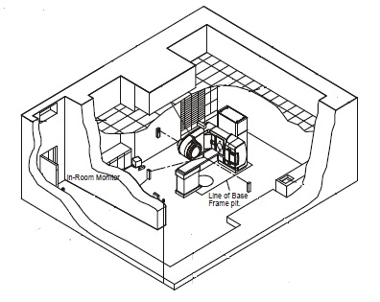

Рис. 2: Типовой план клинического бункера [45].

Расчетная модель здания реализована на основе архитектурного плана, план подкрепления (приложение 3).

Рис. 3: Бункер расположен внутри зеленного прямоугольника.

Для оценки поля в здании больницы необходимо применять разные математические модели, которые позволяют разработать экспертную систему и оценить уровни электромагнитного поля внутри здания в момент его проектирования на основе 3D моделирования. Эти модели позволяют (используя, в частности, закон Био-Савара, уравнения Максвелла) рассчитать электромагнитное поле в помещениях, где находится персонал, пациенты и медицинское оборудование. Все исходные данные собраны с архитектурных планов, после чего они интегрированы в вычислительную среду.

# Расчетная модель оценки и определения распределения электромагнитного поля в здании больницы

Общая вычислительная модель позволяет описать электромагнитную обстановку в медицинских учреждениях и госпиталях. Она должна дать возможность учитывать все значимые источники магнитного поля, определяя, таким образом, распределение полного поля.

Глобально здание состоит из трех зон:

1) «до гантри»: в плоскости площадью 10х5.03, в высоту: фундамент 0.7м, помещение 4м, потолок 1.3м, стены «1»-«3», «12»-«16» – стоят на фундаменте и сверху потолок, высота с фундаментом и потолком 0.7+4+1.3=6м;

2) «гантри»: в плоскости 10х2.85, в высоту: фундамент 0.7м, помещение 6.6–1.9–0.7=4м, потолок 1.9м, стены «4», «10» – от низа фундамента до верха потолка, высота с фундаментом и потолком 0.7+4+1.9=6.6м;

3) «за гантри»: в плоскости 10х3.22, в высоту: фундамент 0.7м, помещение 4м, потолок 1.3м, стены «5»-«9» – стоят на фундаменте и сверху потолок, высота с фундаментом и потолком 0.7+4+1.3=6м.

На основе архитектурных планов и планов подкрепления реализована модель здания. 3D модель каркаса бункера состоит из 19-ти простых элементов – параллелепипедов (блоков).

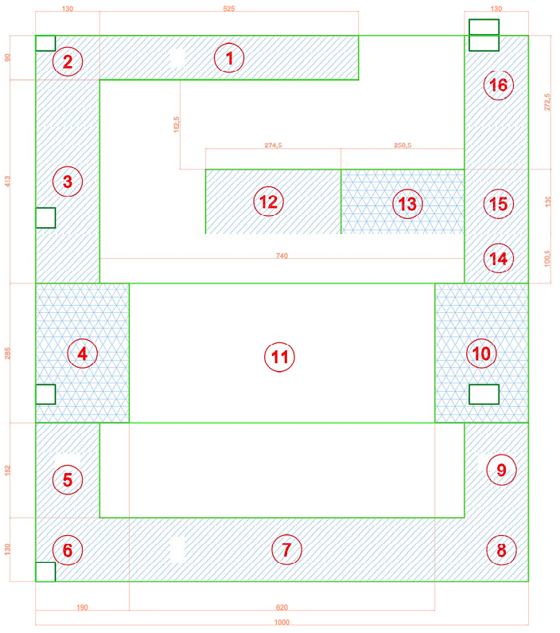

Рис. 4: Вид сверху помещение бункера, разрез

Для определенности вводили локальную декартовую систему координат, такая, что на вид сверху здания ось X направлена вправо (см. рис. 3 и рис. 4), Y – вперед (в плоскости рисунка), Z – вверх (из плоскости рисунка).

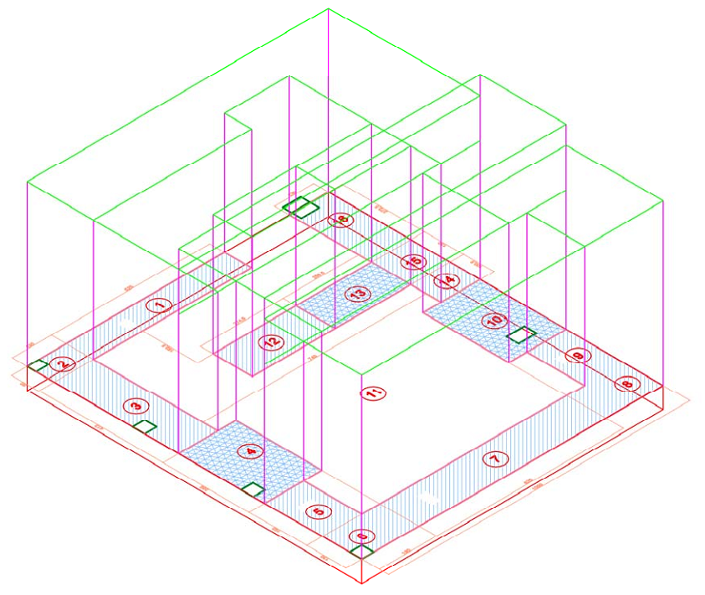

Рис. 5: Перспектива бункера

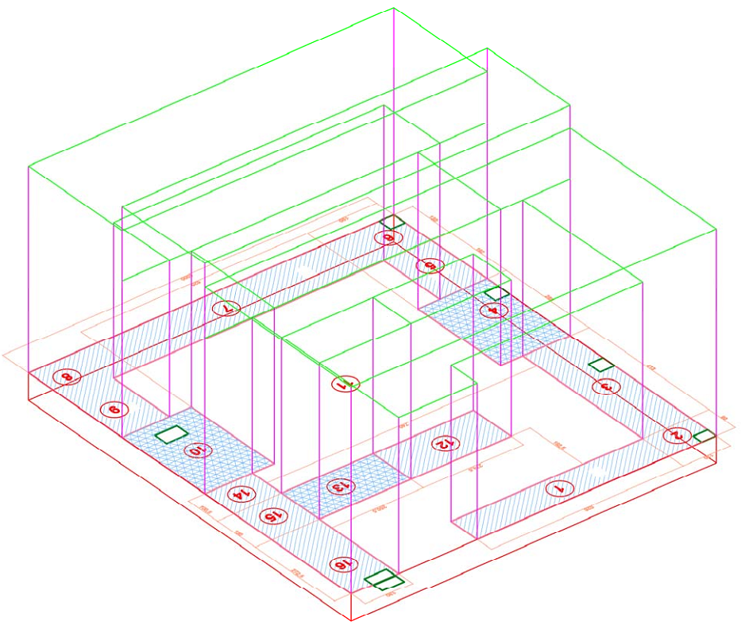

Рис. 6: Перспектива со стороны входа бункера

Для каждого блока рассчитывалась масса арматуры в перекрытиях относительно их ориентации по разным осям координат x, y, z через данные в планах подкрепления. Далее были определены объем блока и плотность металла. Эти данные представлены в таблице ниже.

Таблица 3: Скорректированные параметры блоков, составляющих бункер.

|  |  |  |  |  |  |  |  |  |  |
| --- | --- | --- | --- | --- | --- | --- | --- | --- | --- |
| № | x0, м | y0, м | z0, м | Δx, м | Δy, м | Δz, м | mFe кг | k, % | ϰ |
| 0 | 0 | 0 | -0.7 | 10 | 11.1 | 0.7 | 5642.4 | 0.931 | 3.10 |
| 1 | 1.3 | 10.2 | 0 | 5.25 | 0.9 | 4 | 530.2 | 0.360 | 1.20 |
| 2 | 0 | 10.2 | 0 | 1.3 | 0.9 | 4 | 331.6 | 0.908 | 3.02 |
| 3 | 0 | 6.07 | 0 | 1.3 | 4.13 | 4 | 450 | 0.269 | 0.89 |
| 4 | 0 | 3.22 | 0 | 1.9 | 2.85 | 5.9 | 1050.4 | 0.422 | 1.40 |
| 5 | 0 | 1.3 | 0 | 1.3 | 1.92 | 4 | 222.8 | 0.286 | 0.95 |
| 6 | 0 | 0 | 0 | 1.3 | 1.3 | 4 | 399.4 | 0.757 | 2.52 |
| 7 | 1.3 | 0 | 0 | 7.4 | 1.3 | 4 | 834.4 | 0.278 | 0.93 |
| 8 | 8.7 | 0 | 0 | 1.3 | 1.3 | 4 | 399.4 | 0.757 | 2.52 |
| 9 | 8.7 | 1.3 | 0 | 1.3 | 1.92 | 4 | 222.8 | 0.286 | 0.95 |
| 10 | 8.1 | 3.22 | 0 | 1.9 | 2.85 | 5.9 | 1050.4 | 0.422 | 1.40 |
| 11 | 1.9 | 3.22 | 4 | 6.2 | 2.85 | 1.9 | 1591 | 0.608 | 2.02 |
| 12 | 3.45 | 7.075 | 0 | 2.745 | 1.3 | 4 | 346.7 | 0.311 | 1.04 |
| 13 | 6.195 | 7.075 | 0 | 2.505 | 1.3 | 4 | 360.8 | 0.355 | 1.18 |
| 14 | 8.7 | 6.07 | 0 | 1.3 | 1.005 | 4 | 132.3 | 0.325 | 1.08 |
| 15 | 8.7 | 7.075 | 0 | 1.3 | 1.3 | 4 | 399.4 | 0.757 | 2.52 |
| 16 | 8.7 | 8.375 | 0 | 1.3 | 2.725 | 4 | 309 | 0.280 | 0.93 |
| 17 | 0 | 6.07 | 4 | 10 | 5.03 | 1.3 | 2290.9 | 0.449 | 1.50 |
| 18 | 0 | 0 | 4 | 10 | 3.22 | 1.3 | 1545.1 | 0.473 | 1.58 |

∆x, ∆y, ∆z – габариты блоков в метрах;

k – объемный коэффициент заполнения блока арматурой;

k= VFe/ V, (1)

где:

V = Δx*Δy*Δz – объем блока

VFe = mFe/γFe – объем арматуры

где:

mFe – масса арматуры

γFe = 7800кг/м3 – плотность стали.

ϰ – усредненная изотропная относительная магнитная восприимчивость в предположении μFe = 1000.

Стены заполнены арматурой с объемным коэффициентом заполнения (т. е. объемной долей стали) k = 0.25%…1%. Сталь арматуры втягивает в себя силовые линии магнитного поля, ослабляя поле в центре помещений.

Пример:

«0» – это фундамент размерам 10*11.1*0.7 (объем 77.7м3, масса арматуры 5642.4 кг, коэффициент заполнения 5642.4/7800/77.7 = 0.93%, ϰ = 3,10)

Принято, что сталь обладает типичной относительной магнитной проницаемостью магнитной стали в слабых полях: μFe ≈ 1000. Для удобства будем пользоваться величиной магнитной восприимчивости:

ϰFe = μFe–1 ≈ 999.

Тогда для каждой зоны i («0»-«18») можно ввести свою усредненную изотропную магнитную восприимчивость, равную:

ϰi = (ki/3)ϰFe = 333ki,

где ki – коэффициент заполнения арматурой зоны i.

Тогда в поле H усредненная намагниченность внутри зоны i будет равна

M = ϰiH,

а индукция B = μ0(1+ϰi)H.

На рис.1 белыми стрелками показаны два вектора, один из которых параллелен направлению на географический север (внутри зеленого круга вверху), другой – по направлению оси X локальной системы координат, выбранной для расчета (параллельной стене бункера), а также углы этих векторов относительно направления «вправо» на рисунке.

Видно, что эти два вектора направлены строго противоположно (с разницей 180°). Следовательно, локальная ось X направлена строго на юг, ось Y – строго на восток, а ось Z – вертикально вверх.

С другой стороны, в географической точке расположения медицинского комплекса поле Земли имеет компоненты (см. рис.1): на север 32243 нТл, на восток –3902 нТл (с минусом, т.е. реально на запад), вертикально вниз 3851 нТл.

Эти значения интенсивности поля в Сенегале получены через данные National Centers for Environmental Information США, которые представлены в приложении IAGA [46], **ВО Сенегала ˗ 32.788 мк Тл**.

Отсюда – внешнее поле в локальной системе координат имеет компоненты (с округлением до 0.1 мкТл):

Bx = –32.2 мкТл, By = –3.9 мкТл, Bz = –3.9 мкТл, |B| = 32.67 мкТл.

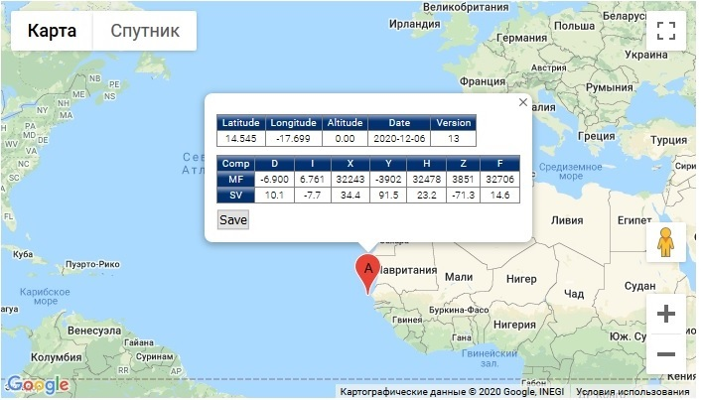

Рис. 7: Магнитное поле земли в Сенегале [46]

F – общее поле в nT (Bf = (Bx2 + By2 + Bz2)1/2)

Z – вертикальная составляющая в nT (вниз) (Bz)

H – горизонтальная составляющая в nT (Bh = (Bx2 + By2)1/2)

Y – Восточная составляющая в nT (By)

X – Северная составляющая в nT (Bx)

I – Наклонение в градусах (вниз) (θi = arcsin(Bz/Bf))

D – Склонение в градусах (ϕd = arcsin(By/Bh))

# Изотропная модель арматуры при анализе искажений поля Земли в помещениях госпиталей

Мы пользуемся плотность стали равную 7800 Кг/м3.

Предлагается первым шагом в качестве первого приближения сделать следующее:

* Отличие раскладки арматуры в здании медицинского центра от укладки в здании ITER [32-34] состоит в равномерной укладке стержней во всех трех направлениях, поэтому можно считать, что стержни арматуры в блоках уложены изотропно, т.е. треть по X, треть по Y и треть по Z. Тогда объемный коэффициент заполнения стержней каждого направления будет составлять треть от полного коэффициента заполнения: kX = kY = kZ = k/3. Поэтому в соответствующей формуле для вычисления поля, *B*= *k·f*(*H*)/3, должен стоять коэффициент 1/3, а не 1/2, как в [29].
* Поскольку величина намагничивающего поля мала, можно принять линейную зависимость f(Н) = μ0μ·H для кривой намагничивания. Для оценки сверху принято, что сталь обладает типичной относительной магнитной проницаемостью магнитной стали в слабых полях: μFe ≈ 1000. Для удобства будем пользоваться величиной магнитной восприимчивости ϰFe = μFe–1 ≈ 999.

Тогда для каждой зоны i («0»-«18») можно ввести свою усредненную изотропную магнитную восприимчивость, равную

ϰi = (ki/3)ϰFe = 333ki,

где ki – коэффициент заполнения арматурой зоны i

Например:

ϰ0=333*0.00931=3.10,

ϰ1=333*0.00360=1.20,

и т.д., см. таблицу 3.

Чтобы уменьшить в расчетной модели количество материалов с разными свойствами (разной ϰ), значения ϰ округлены до ближайшего кратного 0.2. Тогда получится 7 материалов:

* блоки 3, 5, 7, 9, 12, 14, 16 – ϰ1=1.0;
* блоки 1, 13 – ϰ2=1.2;
* блоки 4, 10 – ϰ3=1.4;
* блоки 17, 18 – ϰ4=1.6;
* блок 11 – ϰ5=2.0;
* блоки 6, 8, 15 – ϰ6=2.6;
* блоки 0, 2 – ϰ7=3.0.
* Посчитать три задачи: в поле, направленном вдоль X, вдоль Y и вдоль Z. Величину поля взять равной 32.788 мкТл. В малых полях задачу можно считать линейной, поэтому в «косом» поле при известных составляющих Bx, By, Bz результатом будет суперпозиция полученных трех решений.
* Задачу решать с использованием как конечно-элементного, так и интегрального метода, с помощью комплексов программ KOMPOT и KLONDIKE. Каждую зону разбить на элементы со стороной порядка 0.5м. При суммарном объеме порядка 450м3 число элементов составит около 4000.

Построенные при данных допущениях конечно-элементная и интегральная расчетные модели здания представлены на Рис.8, 9, 10 и 11.

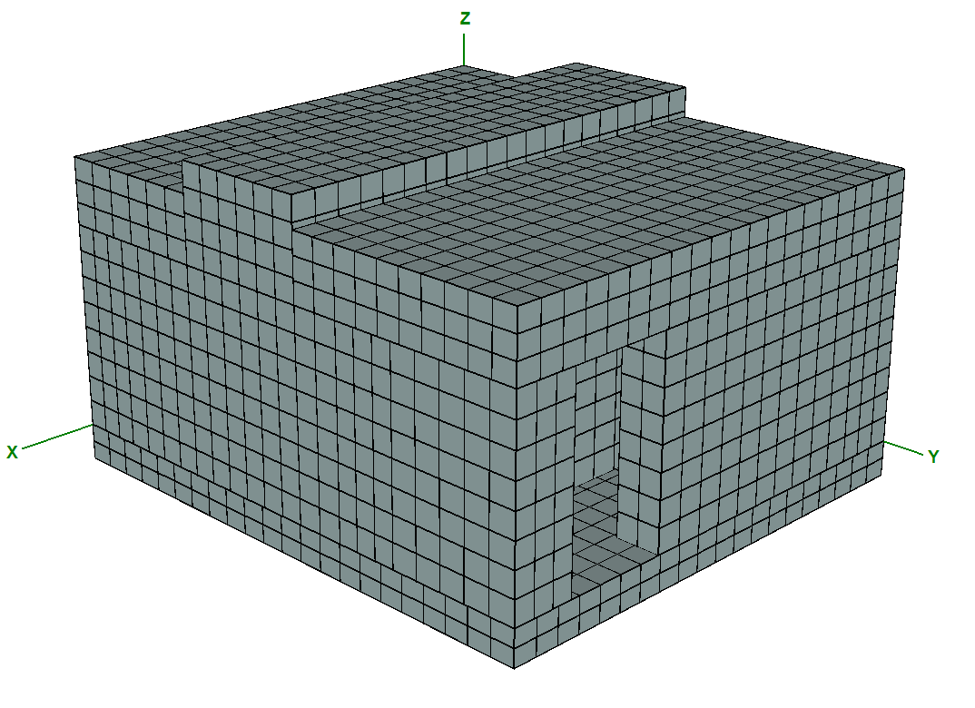

Рис. 8: Модель здания. Общий вид. Интегральный метод (KLONDIKE)

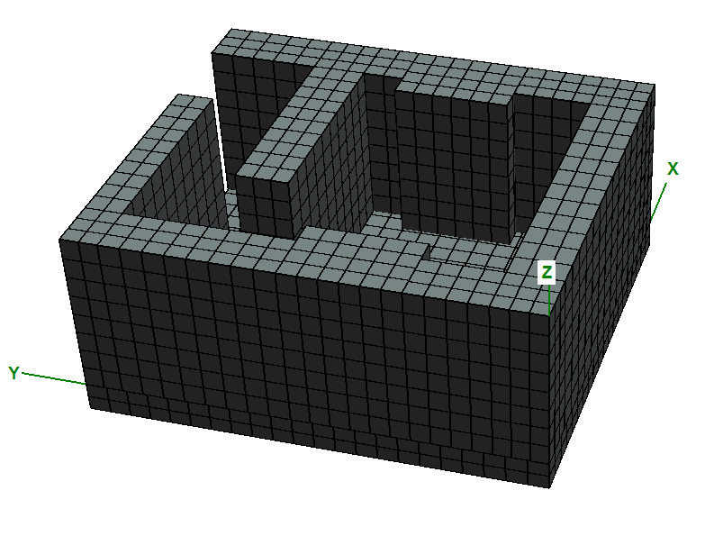

Рис. 9: Модель здания. Вид со снятой крышей. Интегральный метод (KLONDIKE)

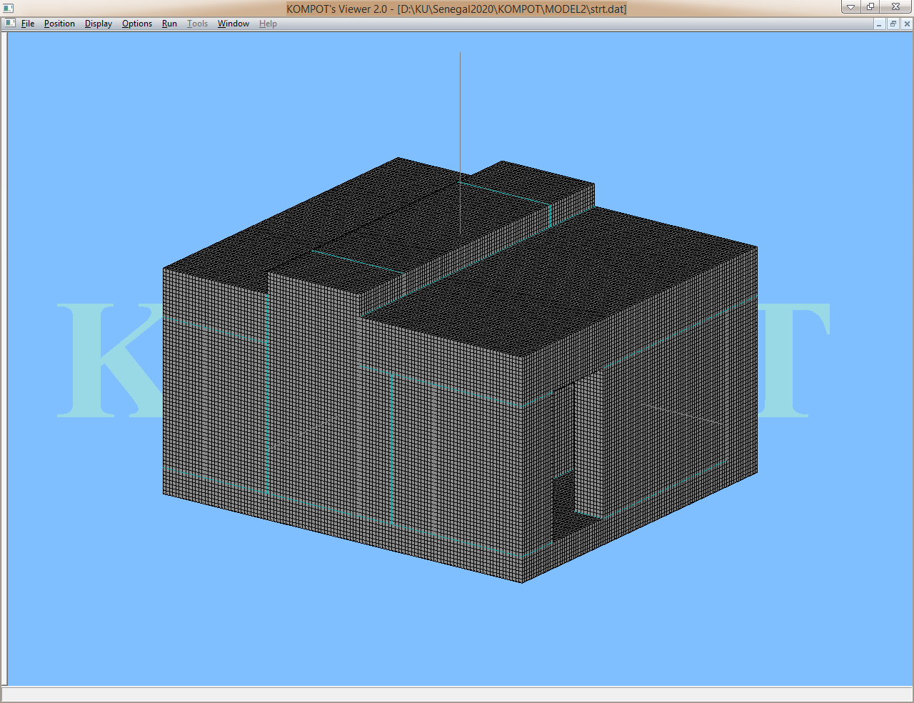

Рис. 10: Модель здания. Общий вид. Конечно-элементная модель (KOMPOT)

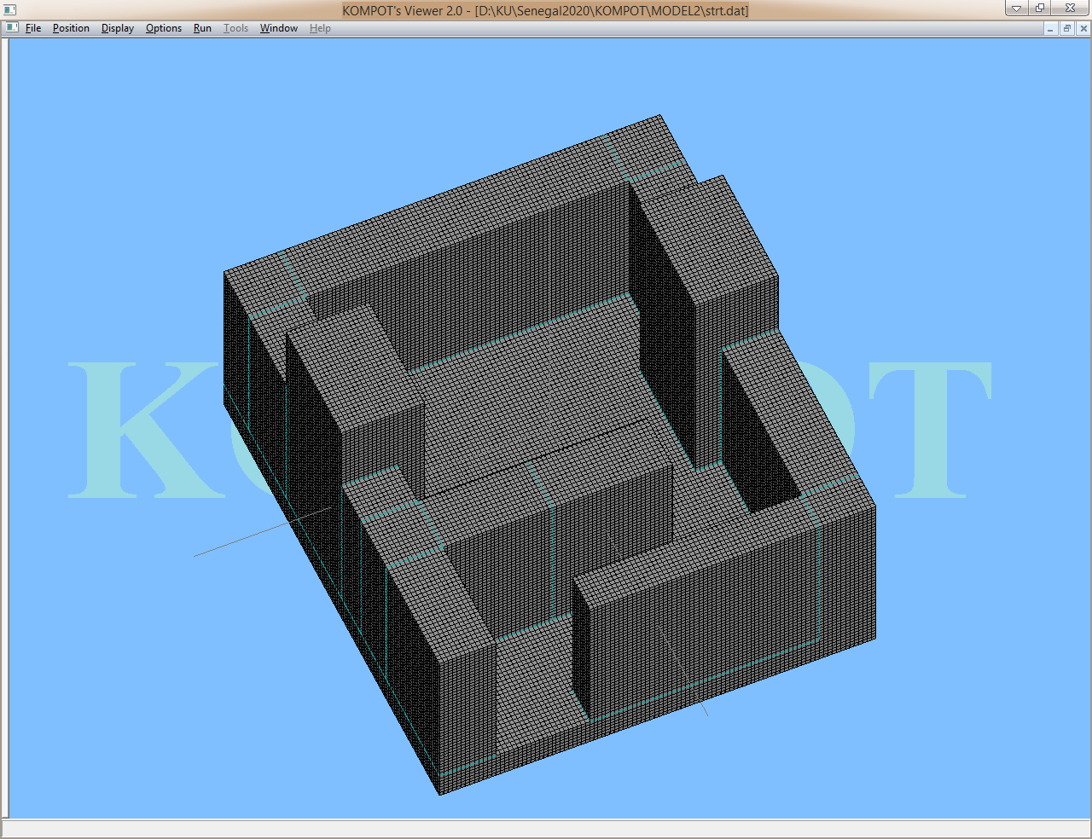

Рис. 11: Модель здания. Вид со снятой крышей. Конечно-элементная модель (KOMPOT)

Глобальная, достаточно подробная вычислительная модель здания [47-49] включает массивные ферромагнитные элементы, которые описываются с той или иной степенью детализации «как есть». Ферромагнитные оболочки крыш, межэтажных перекрытий и фасадов [50] также обычно задаются с достаточной степенью приближения. Также возможен учет компактных ферромагнитных объектов [51, 52].

Построение детальной модели, учитывающей положение каждого стержня, представляется нецелесообразным с физической точки зрения, поскольку исследуются возмущения поля на расстояниях, которые существенно превышают характерные размеры поперечного сечениях стержня. Дополнительно, такая численная модель будет весьма громоздкой. Однако, принимая во внимание вышесказанное, имеет смысл учитывать направление укладки стержней в арматуре для выделения направлений анизотропии и построения соответствующих осреднённых моделей, которые используют информацию о коэффициентах заполнения объёма арматурой [32-34]. Предельным случаем такой анизотропной модели является изотропная модель [47-49].

Полная трёхмерная модель должна обеспечивать, как показали проведённые ранее расчёты ИТЭР, инженерную точность в несколько процентов для оценки магнитных полей с учётом эффекта усиления конструкций стальной арматурой.

В такой модели решётка арматуры заменяется эквивалентным однородным изотропным материалом, магнитные свойства которого описываются зависимостью магнитной индукции от напряжённости поля H

B = 0.5*k*f(H)

Здесь f(H) – это кривая намагниченности арматуры;

k - коэффициент объёмного заполнения бетона арматурой.

Коэффициент 0.5 отражает типичную схему размещения стальных стержней арматуры в двух взаимно перпендикулярных направлениях, когда 50% стержней арматуры могут эффективно пропускать магнитный поток от внешнего поля, ориентированного вдоль стержней. Это происходит, когда направление поля параллельно плоскости стальной решётки. В перпендикулярном направлении к этой плоскости нет стержней, эффективно проводящих магнитных поток. Как следствие, намагниченность в перпендикулярном направлении должна быть слабой, и влияние соответствующей компоненты поля проявляется относительно слабо.

Численное моделирование электромагнитного поля опирается на систему уравнений Максвелла в дифференциальной форме, которая связывает векторы напряженностей электрического **Е** и магнитного **Н** полей, векторы электрической **D** и магнитной **В** индукций между собой, а также с объемной плотностью свободных электрических зарядов **ρ** и вектором объемной плотности электрического тока (тока проводимости) **j.K** этим уравнениям добавляются материальные уравнения, характеризующие среды. Для описания плотности тока та же степень приближения дается законом Ома в дифференциальной форме в рассматриваемой точке пространства с использованием удельной электрической проводимости среды **σ**.

Для стационарных магнитных полей система уравнений

$$∇ х Н=j, ∇*B=0$$

дополняется уравнениями, описывающими нелинейную связь **В** и **Н** в изотропных и безгистерезисных средах

$$В= μμ_{0}Н= μ_{0}\left(Н+М\right),$$

где магнитная проницаемость μ и вектор намагничения **М** являются известными функциями **Н**, различными для разных материалов элементов конструкции магнитной системы. Поле вектора плотности тока **j** в данном случае известно до начала решения задачи. Необходимость анализа подробных пространственных распределений диктует выбор для численного решения задачи магнитостатики проекционно-сеточного метода (в форме метода конечных элементов). Для уменьшения размерности задачи эффективным является применение модифицированного скалярного магнитного потенциала [53, 54], известного как «метод сведения вихревого магнитного поля к потенциальному полю источников» или в англоязычной литературе как метод векторного электрического потенциала. В таком случае для скалярного потенциала число неизвестных минимально и совпадает с числом узлом сетки. Определив векторный электрический потенциал **Р** так, что $∇ х В=j$, для описания поля (**Н** - **Р**) можно ввести скалярный потенциал

$$φ:Н-Р= -∇φ$$

Распределение этого модифицированного потенциала может быть найдено из решения краевой задачи для уравнения

$$∇* μ_{0}μ\left(-∇φ+Р\right)=0$$

Физический смысл вектора **Р** заключается в том, что он является удельным магнитным моментом магнитного двойного слоя, эквивалентного в магнитном отношении при известных условиях замкнутым токам [54]. Выбор формы построения векторного электрического потенциала определяется особенностями каждой конкретной задачи, принципами оптимизации алгоритма и возможностями программного обеспечения [53].

Работоспособность изотропной модели была проверена в работах [32-34]. Для нескольких сравнительно простых конструкций была разработана детальная модель, в которой учитывалась раскладка каждого стержня арматуры. Перекрестные вычисления [33], проведенные комплексами программ KOMPOTE [34, 53, 54], имеющем в основе дифференциальную постановку задач магнитостатики, и KLONDIKE [37, 53], основанном на численном решении интегральных уравнений магнитостатики, подтвердили применимость изотропной модели.

Для расчётов статических магнитных полей в зданиях [39,55] в рассматриваемом случае укладки арматуры можно предположить, что сравнительно простая изотропная модель [47] здания вполне применима.

Следует отметить, что после проведения вычислительного эксперимента и анализа результатов с изотропной моделью, в случае необходимости может быть применена анизотропная модель стальной арматуры.

# Расчеты и результаты

# Расчеты

Задача расчёта пространственного распределения искажённого геомагнитного поля (как и поля в помещениях указанной выше установки ИТЭР) может быть решена с использованием как конечно-элементного метода, так и интегрального метода (в частности, с помощью комплексов программ KOMPOT [34, 53, 54] KLONDIKE [37, 53] , соответственно).

Для верификации вычислительной модели и методики с учётом особенности, обусловленной сравнительно низким уровнем анализируемого поля (поле Земли), были разработаны две независимые модели [40], отвечающие обоим подходам. Сопоставление данных продемонстрировало достижение требуемой на практике точности расчётов [40] (различие составило несколько процентов).

В результате проведённого анализа, принимая во внимание сравнительно невысокое влияние эффектов насыщения ферромагнитных материалов, было принято решение о выборе в качестве основного подхода интегрального метода и реализующего такой подход комплекс программ KLONDIKE) [37, 53] (см. рис. 8 и рис. 9).

# Распределения уровней магнитных полей с влиянием остаточной намагниченности стальных элементов бункера

Основная масса ферромагнитных элементов бункера сосредоточена в его стенах и перекрытии. При этом объем и форма граничной поверхности каждого из ферромагнитных элементов влияет на фактический уровень ослабления ГМП в бункере.

На рис. 12 и 13 представлены расчетные распределения поля внутри здания в горизонтальной плоскости на высоте 1 м от пола, выполненные соответственно с помощью комплексов программ KOMPOT и KLONDIKE. В центре зоны гантри внешнее поле ослабляется примерно на 10%. Вблизи стен возмущение поля может составлять ±20% и более.

Следует отметить, что расчет выполнен при консервативной оценке μFe ≈ 1000. Более типичным значением в очень слабых полях можно считать μFe ≈ 400. Соответственно, возмущение поля при этом уменьшится в 2-3 раза.

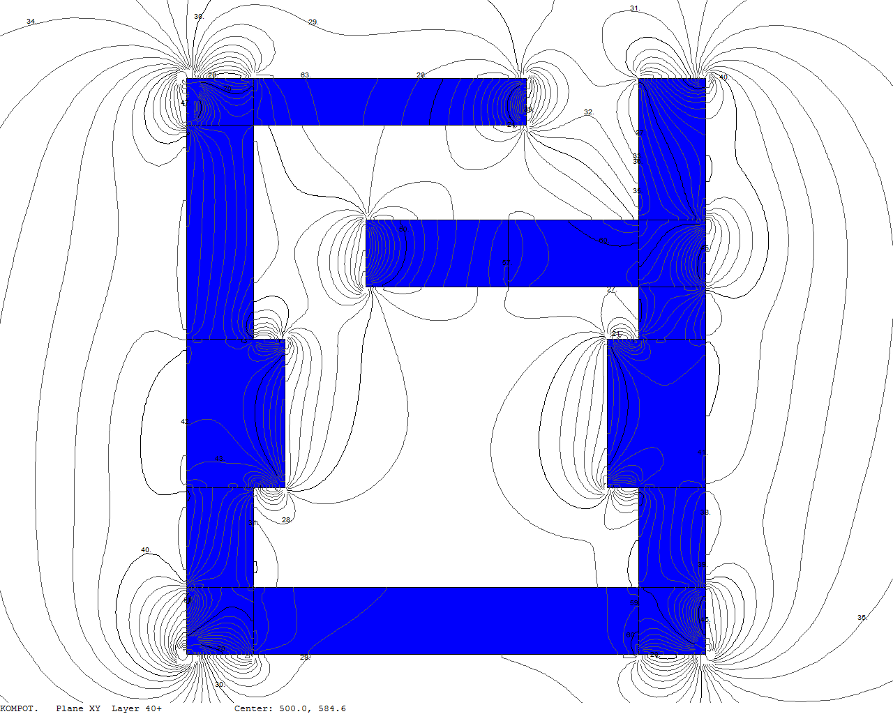

Рис.12: Карта распределения уровней магнитных полей на высоте 1м в модели бункера, созданной в KOMPOT.

На рис. 12 сечение стен здания показано синим фоном. Значения поля даны в мкТл с шагом 1 мкТл.

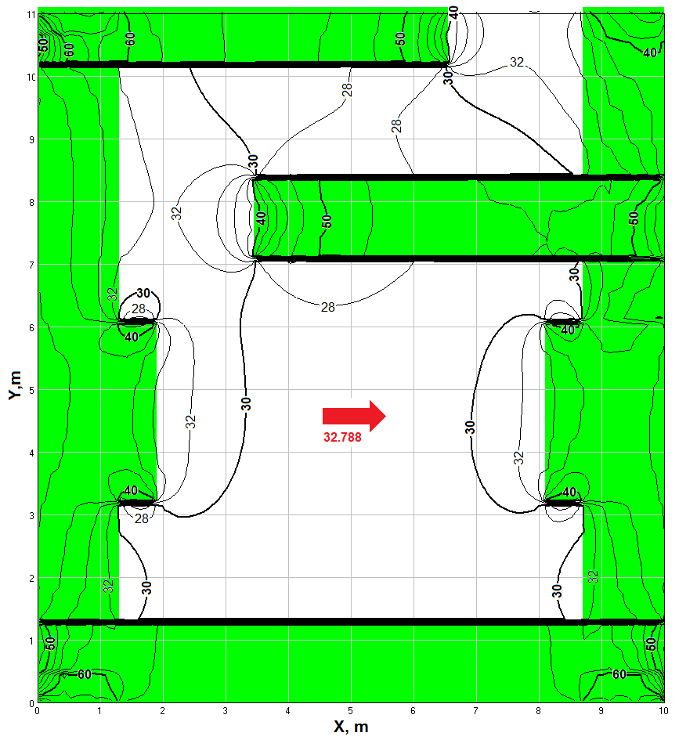

Рис. 13: Карта распределения уровней магнитного поля на высоте 1м в модели бункера, созданной в KLONDIKE (изолинии магнитной индукции |B|).

Красная стрелка показывает направление внешнего постоянного поля. Сечение стен здания показано зеленым фоном. Значения поля даны в мкТл с шагом 2 мкТл.

# Коррекция распределений уровней магнитных полей с влиянием остаточной намагниченности стальных элементов бункера

Использование внутри здания дополнительных корректирующих токонесущих катушек позволяет менять распределение поля в соответствии с требованиями Санитарных норм и правил. На рис. 14 и рис. 15 приведён пример использования двух дополнительных кольцевых катушек, близких по структуре к катушкам Гельмгольца, для коррекции поля. Катушки расположены в плоскости YZ с центрами на высоте Z = 2 м над полом на расстоянии 5.9 м между ними и несут ток 10.8 А каждая. Эти катушки создают в центре большого зала поле приблизительно 0.72 мкТл (0.0072 Гс). Анализ результатов (см. рис. 13, поле на высоте 1 м над полом, ток в катушках нулевой и рис. 14, ток в катушках 10.8 А) демонстрирует положительный эффект. На рис. 15 показано, что изменение направления тока в катушках на противоположное вносит дополнительные искажения. Нормализация поля на уровне величин геомагнитного поля не требует больших энергозатрат. Для данного примера мощность каждой медной катушки составляет приблизительно 4.3 Вт.

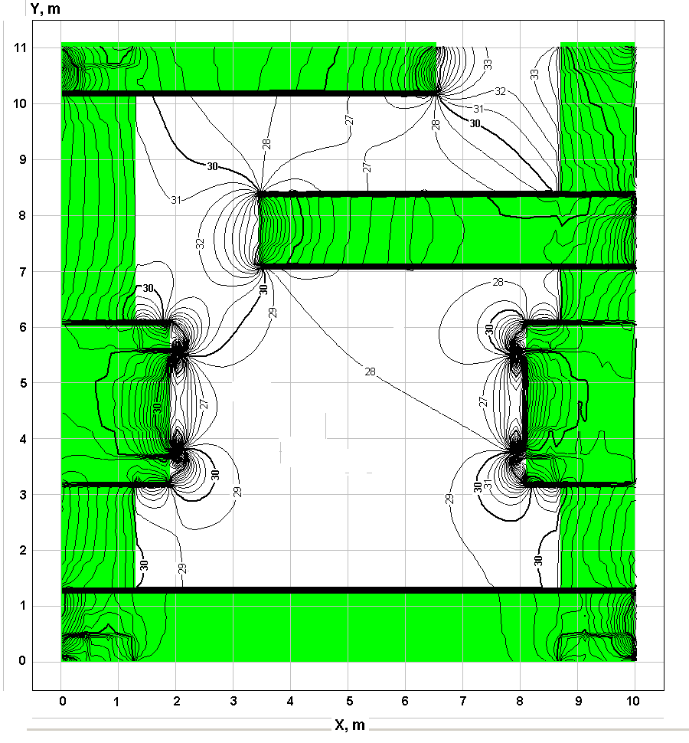

Рис. 14: Распределение магнитного поля (изолинии магнитной индукции |B|) здания на высоте Z=1м над полом при наличии корректирующих медных катушек с током I=10,8 A.

На рисунке ось катушек со средним радиусом 1.35 м и сечением 2х2 мм2 находится на высоте 2м от уровня пола. Расстояние по Y от нулевого уровня 4.645 м. Расстояние по X между центрами катушек 5.9 м. Сила тока 10.8 А создает на уровне 2 м в центре катушек поле индукции 5.027 мкТл (~ 0.05 Гс). Индукция поля в мкТл с шагом 1мкТл.

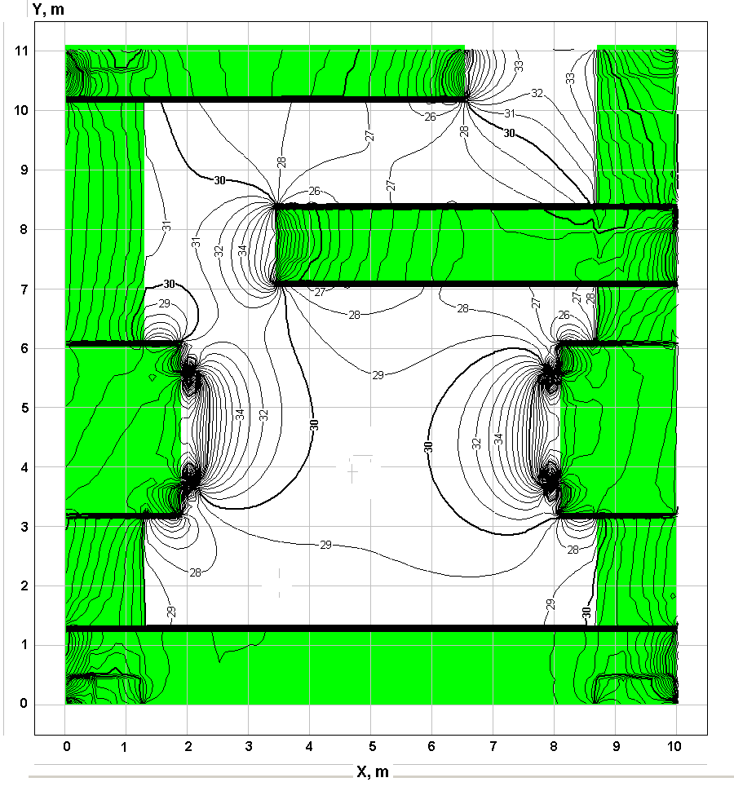

Рис. 15: Распределение магнитного поля (изолинии магнитной индукции |B|) здания на высоте Z=1 м над полом при наличии корректирующих медных катушек с током I=-10,8 A

В этом эксперименте ситуация повторяет высшее моделирование с отличием направление тока. Ток противоположного направления -10.8 А создает на уровне 2 м в центре катушек поле индукции – 5.027 мкТл ( ~ -0.05 Гс). Индукция поля в мкТл с шагом 1мкТл. Ось катушек со средним радиусом 1.35 м и сечением 2х2 мм2 находятся на высоте 2 м от уровня пола. Расстояние по Y от нулевого уровня 4.645 м. Расстояние по X между центрами катушек 5.9 м.

# Заключения

Разработана 3D математическая модель бункера госпиталя в Республике Сенегал, которая позволяют определить искажения геомагнитного поля стальной арматурой и оценить необходимость его нормализации.

Модель допускает оперативное расширение для учёта остаточной намагниченности арматуры и стальных элементов здания, корректирующих токонесущих катушек активных экранов для нормализации распределения и уровня магнитного поля в помещениях госпиталей.

Преимуществом рассматриваемого подхода является то, что он позволяет принимать решения на этапе проектирования, когда имеются широкие возможности для улучшения свойств материалов перекрытий, экранов. Также возможно изменение местоположения силового оборудования в целях уменьшения электромагнитного поля.

Разработанная и верифицированная математическая модель позволяет организовать перманентный контроль за магнитной обстановкой, используя малое количество датчиков, установленных в критически важных точках наблюдения, выбранных на основе детальной трёхмерной модели.

Разработанный подход достаточно универсален и применим к любым зданиям и сооружениям, поскольку требует лишь замены части расчётной сетки, связанной с описанием геометрической формы «магнитных» элементов конструкции и заданием магнитных свойств, составляющих эти элементы материалов.

Оба программных комплекса дали сравнительно одинаковые результаты. Видно, что метод конечных элементов позволяет оценить расчетные ошибки через шаг разбиения (выбором типа элементов).

Программа KOMPOT показала более плотные карты распределения магнитного поля в связи с тем, что его элементы были меньше по размеру, чем элементы в KLONDIKE.

Такую процедуру также можно применить при оценке поля в других помещениях госпиталя, таких как помещение МРТ, где любое наружное поле может привести к неправильной интерпретации обследования.

При этом, параметр ϰ – усредненная изотропная относительная магнитная восприимчивость, позволяет легко использовать разные свойств материалов для оценки эффективности экранирования.

На примере конкретного строения в конкретной точке на поверхности Земли показана возможность коррекции геомагнитного поля, искажаемого арматурой бункера, путём использования двух кольцевых катушек с малым энергопотреблением и обеспечения магнитную совместимость в помещении медицинского назначения с многими ограничениями связанны с оборудованием.

Модель допускает модернизацию для описания поля в других аналогичных зданиях и сооружениях.

# Список литературы

[1] Mara Johnson-Groh, Jessica Merzdorf : NASA’s Goddard Space Flight Center, Greenbelt, Md. 19 aug. 2020, https://www.nasa.gov/feature/nasa-researchers-track-slowly-splitting-dent-in-earth-s-magnetic-field.

[2] Ahmad M, Galland P, Ritz T, Wiltschko R, Wiltschko W / Magnetic intensity affects cryptochrome-dependent responses in Arabidopsis thaliana. Planta 225:615–624 / 2007.

[3] Conley C.C. / A review of the biological effects of very low magnetic fields // Report № NASA TN D-5902. – National Aeronautics and Space Administration, Washington, D. C. 20546. – 1970. – 25 p.

[4] Buchachenko AL, Kuznetsov DA: Magnetic field affects enzymatic ATP synthesis. J Am Chem Soc 130:12868–12869. /2008/

[5] P. J. Hore : Are biochemical reactions affected by weak magnetic fields?: / PNAS January 31, 2012 109 (5) 1357-1358

[6] Kelly Servick : Humans—like other animals—may sense Earth’s magnetic field / eNeuro /Mar. 18, 2019 / <https://www.sciencemag.org/news/2019/03/humans-other-animals-may-sense-earth-s-magnetic-field>

[7] Shinsuke Shimojo , Daw-An Wu , Joseph Kirschvink: /New evidence for a human magnetic sense that lets your brain detect the Earth’s magnetic field / <https://theconversation.com/new-evidence-for-a-human-magnetic-sense-that-lets-your-brain-detect-the-earths-magnetic-field-113536>

[8] F. Thoss, B. Bartsch: / The human visual threshold depends on direction and strength of a weak magnetic field / Journal of Comparative Physiology A volume 189, p. 777–779 /2003/

[9] Sarimov R.M, Binhi V.N., Milyaev V.A. : / The influence of geomagnetic field compensation on human cognitive processes/ Biophysics 53, 433-411 /2008/

<https://doi.org/10.1134/S0006350908050205>

[10] V.N. Binhi, F.S. Prato “Biological effects of the hypomagnetic field: An analytical review of experiments and theories” PLoS One., 2017-51c/ <https://www.ncbi.nlm.nih.gov/pmc/articles/PMC5487043/#pone.0179340.ref110>

[11] Alanna V. Van Huizen, Jacob M. Morton et al., : /Weak magnetic fields alter stem cell–mediated growth /  [Science Advances](http://advances.sciencemag.org/content/5/1/eaau7201) : vol.5, no 1 :eaau7201/ 2019.

[12] Нахильницкая З.Н., Мастрюкова В.М., Андрианова Л.А. и др. / Реакция организма на воздействие "нулевого" магнитного поля // Космическая биология и авиакосмическая медицина. – 1978. – №2. – С. 74-76.

[13] Xuebin W., Bing L.I., Muling X.U. et al. / Long-term memory was impaired in one-trial passive avoidance task of day-old chicks hatching from hypomagnetic field space // China Sci. Bull. – 2003. – Vol. 48. pp. 2454-2457.

[14] Zhang B., Lu H., Xi W. et al. Exposure to hypomagnetic field space for multiple generations causes amnesia in Drosophila melanogaster // Neuroscience Letters. – 2004. – Vol. 371, №2-3. – pp. 190-195.

[15] Походзей Л.В. / Гипогеомагнитные условия как фактор риска для здоровья человека // Труды 2-й Междунар. конф. "Электромагнитные поля и здоровье человека". – М. – 1999. – С.135-136.

[16] Казначеев В.П., Михайлова Л.П., Радаева И.Ф. и др. Влияние геомагнитной обстановки на монослой клеток и дисстантные межклеточные взаимодействия в условиях высоких широт //Проблемы космич. биологии. -М.Наука. -1982. -Т.43. -С.63

[17] Проектирование, строительство и эксплуатация жилых зданий, предприятий коммунально-бытового обслуживания, учреждений образования, культуры, отдыха, спорта. Санитарно-эпидемиологические требования к жилым зданиям и помещениям СанПиН 2.1.2.1002-00, 2000 – 16с

[18] Электрические поля промышленной частоты. Допустимые уровни напряженности и требования к проведению контроля на рабочих местах ГОСТ 12.1.002-84, 2009 – 7c

[19] Физические факторы производственной среды электромагнитные поля в производственных условиях. Санитарно-эпидемиологические правила и нормативы СанПиН 2.2.4.1191-03, 2003 – 14с

[20] Champs electromagnetique d’extrement basse frequance: les effets sur la sante”, <http://www.sante.gouv.fr/IMG/pdf/Champs_electromagnetiques_extremement_basse_frequence_DGS_2014.pdf>

[21] Arrete ministeriel limitant les valeurs du champ electrique genere par les installations electriques de transport et de distribution d’energie electrique et rendant obligatoires des mises a la terre d’objets metalliques isoles, en execution de l’article 139 du reglement general sur les installations electriques, pour les installations domestiques et certaines lignes de transport et de distribution d’energie electrique, approuve par l’arrete royal du 10 mars 1981, <https://www.health.belgium.be/sites/default/files/uploads/fields/fpshealth_theme_file/19089650/AREI_MB_20_april_1988_kleur.pdf>

[22] Belgian BioElectroMagnetics Group, <http://www.bbemg.be/fr/normes/normes-en-bref.html>

[23] National Verordnungen 26. BImSchV : Verordnung uber elektromagnetische \ https://www.verwaltungsvorschriften-im-internet.de/bsvwvbund_26022016_159820101.htm

[24] Directive 2013/35/UE du parlement europeen et du conseil du 26 juin 2013, 2013 – 21p

[25] IEEE Std C95.6-2002 IEEE Standard for Safety Levels with Respect to Human Exposure to Electromagnetic Fields, 0 to 3 kHz

[26] Guidelines for limiting exposure to time-varying electric and magnetic fileds (1Hz to 100 KHz), ICNIRP guidelines, 2010 – 20p

[27] SBM-2008, Standard оf Building Biology Testing Methods: SBM-2008, Germany: Institut für Baubiologie + Ökologie IBN, 2008, 5 p. [www.createhealthyhomes.com/SBM-2008.pdf](http://www.createhealthyhomes.com/SBM-2008.pdf)

[28] В.Ю. Розов А.В. Завальный С.М. Золотов С.В. Грецких / Методы нормализации статического геомагнитного поля в жилых домах // «Електротехнiка i електромеханiка» 2015 №2, с.35-40

[29] М.М. Резинкина, А.В. Ерисов, Д.Е. Пелевин, Л.Э. Лобжанидзе / Экспериментальное исследование влияния индуцированной и остаточной намагниченности ферромагнитных конструкций на ослабление геомагнитного поля в жилых помещениях // Харьков, «Вестник ХПИ», 2009, №41 с.111-120

[30] Физические факторы производственной среды. Санитарно-эпидемиологические правила и нормативы. – СанПиН 2.2.4.1191-03 "Электромагнитные поля в производственных условиях". – М., 2003. – 19 с.

[31] Гипогеомагнитные поля в производственных, жилых и общественных зданиях и сооружениях СанПиН 2.1.8/2.2.4.2489-09

[32] V.M. Amoskov, A.M. Bazarov, V.A. Belyakov, E. I. Gapionok, M.V. Kaparkova, V.P. Kukhtin, E.A. Lamzin, B.V. Lyublin, S.E. Sytchevsky, Modelling of magnetic field perturbations in electrophysical devices due to the steel reinforcement of buildings, ISSN 1063-7842, Technical Physics, 2017, Vol.62, No.10, pp.1466-1472.

[33] V. Amoskov, A. Bazarov, M. Kaparkova, V. Kukhtin, E. Lamzin, B. Lyublin, V. Belyakov, S. Sytchevsky, Y. Gribov, Modeling magnetic effects of steel rebar of concrete surroundings for electrophysical apparatus, Proceeding of RuPAC2016, THPSC007, pp. 553-555.

[34] Amoskov V., Bazarov A., Belyakov V., Gapionok E., Gribov Y., Kaparkova M., Kukhtin V., Lamzin E., Lyublin B., Ovsyannikov D., Sytchevsky S. Calculation of magnetic field from steel rebar of building with machine producing high stray field. Fusion Eng. Des., 2018, vol. 135, pp. 165–173

[35] N. Korovkin and C. Y. Diop, "Minimization of electromagnetic fields intensity and optimization of electrical wiring networks in healthcare facilities”, 2016 IEEE NW Russia Young Researchers in Electrical and Electronic Engineering Conference (EIConRusNW), 2016, pp. 604-607, doi: 10.1109/EIConRusNW.2016.7448255, <https://ieeexplore.ieee.org/abstract/document/7448255>

[36] [www.iter.org](http://www.iter.org)

[37] Amoskov V.M., Belov A.V., Belyakov V.A., Gapionok E.I., Gribov Y.V., Kukhtin V.P., Lamzin E.A., Mita Y., Ovsyannikov A.D., Ovsyannikov D.A., Patisson L., Sytchevsky S.E., Zavadskiy S.V. Magnetic model MMTC-2.2 of ITER tokamak complex. Vestnik of Saint Petersburg University. Applied Mathematics. Computer Science. Control Processes, 2019, vol. 15, iss. 1, pp. 5–21. <https://doi.org/10.21638/11702/spbu10.2019.101>

[38] V.Amoskov, A.Belov, V.Belyakov, Y.Gribov, V.Kukhtin, E.Lamzin, N.Maximenkova, S.Sytchevsky, Stray magnetic field produced by ITER tokamak complex, Plasma Devices and Operations, 2009, Vol. 17, No. 4, pp. 230-237.

[39] Ш. Я. Диоп, М. В. Капаркова, В. П. Кухтин, А. А. Макаров, И. Ю. Родин, С. Е. Сычевский, А. А. Фирсов, / Разработка вычислительных моделей для анализа магнитного поля в помещениях медицинских учреждений и госпиталей с целью нормализации его уровня. I. Искажение геомагнитного поля, / Вестник СПбГУ, Прикладная математика, Информатики… 2022 Т.18 Вып. 3, рр. 635-378, doi: 10.21638/11701/spbu10.2022.306

[40] D. C. Yatma, M. A. Aleksandrovitsh and K. M. Viktorovna, / "On the issue of analysis and correction of distortions of the Earth’s field in the rooms of hospitals based on 3D computational models,"/ 2022 International Conference on Electrical, Computer and Energy Technologies (ICECET*)*, Prague, Czech Republic, 2022, pp. 1-6, doi: 10.1109/ICECET55527.2022.9872813.

[41] G. Casinovi, A. Geri, G. M. Veca, /"Magnetic field near a concrete wall during a lightning stroke", / IEEE Transactions on Magnetics, vol. 25, no. 5, pp. 4006-4008, Sept. 1989, doi: 10.1109/20.42505

[42] Шишигин Д.С, / “AutoCAD приложение для расчета молниезащиты и заземления объектов электроэнергетики”/, Автоматизация в промышленности, сентябрь 2014, рр 9374-9380

[43] A. Tatematsu, F. Rachidi, M. Rubinstein, / "Analysis of Electromagnetic Fields Inside a Reinforced Concrete Building With Layered Reinforcing Bar due to Direct and Indirect Lightning Strikes Using the FDTD Method,"/ IEEE Transactions on Electromagnetic Compatibility, vol. 57, no. 3, pp. 405-417, June 2015, doi: 10.1109/TEMC.2015.2400132.

[44] Akiyoshi T., Farhad R., Marcos R., / Calculation of electromagnetic fields inside a building with layered reinforcing bar struck by lightning using the FDTD method, / IEEE International Symposium on Electromagnetic Compatibility, 2014, p 386-389

[45] Varian Medical Systems, Designer’ Desk Reference Unique Accelerator Edition, Vol. 16 No. 4, 126 с

[46] National Centers for Environmental Information / <https://ngdc.noaa.gov/>

[47] V. Amoskov, A. Belov, V. Belyakov, Yu. Gribov, V. Kukhtin, E. Lamzin, N, Maximenkova, S. Sytchevsky, Assesment of error field from ferromagnetic surrounding of ITER tokamak: ferromagnetic rebar of tokamak complex building, Plasma Devices and Operations. 16 (2008), 225

[48] V.Amoskov, A.Belov, V.Belyakov, Y.Gribov, V.Kukhtin, E.Lamzin, N.Maximenkova, S.Sytchevsky, Stray magnetic field produced by ITER tokamak complex, Plasma Devices and Operations, 17, (2009) 230

[49] V.Amoskov, A.Belov, V.Belyakov, Y.Gribov, A.Kavin, V.Kukhtin, E.Lamzin, K.Lobanov, N.Maximenkova, A.Mineev, S.Sytchevsky, Stray magnetic field at plasma initiation produced by ferromagnetic elements of the ITER tokamak complex, Plasma Devices and Operations, 17 (2009), 238

[50] С.А. Карауш, А.В. Кузнецов Влияние металлических фасадных систем на геомагнитное поле внутри помещений // Вестник ТГАСУ №1, 2013 – С. 83-87

[51] V.Amoskov, A.Belov, V.Belyakov, Y.Gribov, V.Kukhtin, E.Lamzin, N.Maximenkova, S.Sytchevsky, Assesment of error field from solitary ferromagnetic elements located outside of ITER tokamak, Plasma Devices and Operations, 16 (2008), 171.

[52] V.Amoskov, Y.Gribov, E.Lamzin, S.Sythevsky, Assessment of n=1 “overlap” error field produced by localized steel objects placed at different levels of ITER Tokamak building. Fusion Eng. Des., 148 (2019), Art.No. 111271.

[53] V.M. Amoskov, A.V. Belov, V.A. Belyakov, T.F. Belyakova, Yu.V. Gribov, V.P. Kukhtin, E.A. Lamzin, S.E. Sytchevsky, Computation technology based on KOMPOT and KLONDIKE codes for magnetostatic simulations in tokamaks, Plasma Devices and Operations, 2008, Vol. 16, No. 2, pp. 89-103

[54] В.А. Беляков, С.Е. Сычевский, Особенности технологии численного моделирования электромагнитных полей термоядерных реакторов на основе токамаков, Известия РАН, сер. Энергетика, №1 январь-февраль 2014, С. 141-149.

[55] Rozov V.Yu Modeling of the static geomagnetic field indoor dwelling houses / V.Yu. Rozov, S.V. Levina // Техн. Електродинамiка №4. – 2014 С. 8-10

# Приложения 1

Таблица объема и массы металла на каждый участок

|  |  |  |  |
| --- | --- | --- | --- |
| Номер блоков | Масса разных сечении арматуры в блоке (кг) | Общая масса блока (кг) | Объем блока  (м3) |
| 0  Фундамент | HA16 : 4929,8 ; | 5642,4 | 77 |
| 1 | HA12 : 341,8 ;  HA10 : 154,3 ;  HA8 : 34,1 ; | 530,2 | 18,9 |
| 2 | HA16 : 224,4 ;  HA8 : 107,3 ; | 331,6 | 4,68 |
| 3 | HA12 : 280,6 ;  HA10 : 133,8 ;  HA8 : 35,5 ; | 450 | 21,47 |
| 4 | HA16 : 839,5 ;  HA10 : 198,7 ;  HA8 : 12,2 ; | 1050,4 | 35,7 |
| 5 | HA12 : 126,2 ;  HA10 : 84,8 ;  HA8 : 11,8 ; | 222,8 | 9,98 |
| 6 | HA16 : 249,3 ;  HA8 : 150,1 ; | 399,4 | 6,76 |
| 7 | HA12 : 505 ;  HA10 : 264,3 ;  HA8 : 65,1 ; | 834,4 | 38,48 |
| 8 | HA16 : 249,3 ;  HA8 : 150,1 ; | 399,4 | 6,76 |
| 9 | HA12 : 126,2 ;  HA10 : 84,8 ;  HA8 : 11,8 ; | 222,8 | 9,98 |
| 10 | HA16 : 839,5 ;  HA10 : 198,7 ;  HA8 : 12,2 ; | 1050,4 | 35,7 |
| 11  Потолок, зона гантри | HA16 : 1106,3 ;  HA12 : 349,6 ;  HA8 : 135,1 ; | 1591 | 33,57 |
| 12 | HA12 : 217,4 ;  HA10 : 105,5 ;  HA8 : 23,7 ; | 346,7 | 14,3 |
| 13 | HA16 : 168,3 ;  HA10 : 97,7 ;  HA8 : 94,8 ; | 360,8 | 13 |
| 14 | HA12 : 56,1 ;  HA10 : 64,4 ;  HA8 : 11,8 ; | 132,3 | 5,2 |
| 15 | HA16 : 249,3 ;  HA8 : 150,1 ; | 399,4 | 6,76 |
| 16 | HA12 : 185 ;  HA10 : 102,8 ;  HA8 : 23,7 ; | 309 | 14,19 |
| 17  Потолок от входа до зоны гантри | HA16 : 2290,9 ; | 2290,9 | 65,39 |
| 18  Потолок от зоны гантри до зоны 7 | HA16 : 1545,1 ; | 1545,1 | 41,86 |

# Приложения 2

Таблица удельных масс разных сечений арматуры

|  |  |
| --- | --- |
| Сечение арматуры | Удельная масса (кг/м) |
| HA8 | 0,395 |
| HA10 | 0,617 |
| HA12 | 0,888 |
| HA16 | 1,578 |

# Приложения 3

Планы подкрепления

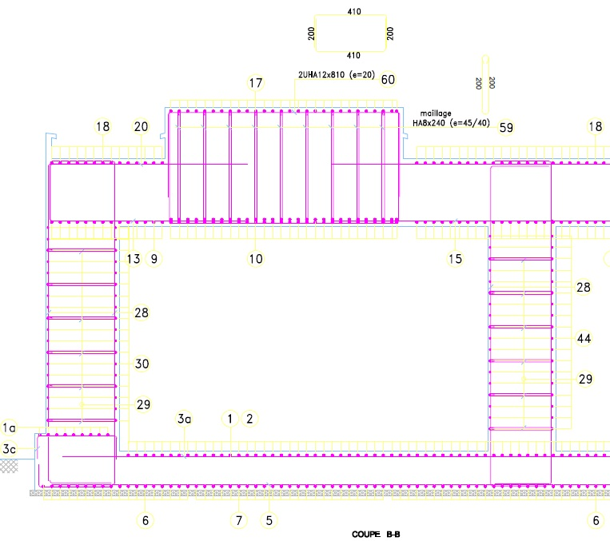

Подкрепление разрез В-В



Подкрепление разрез D-D

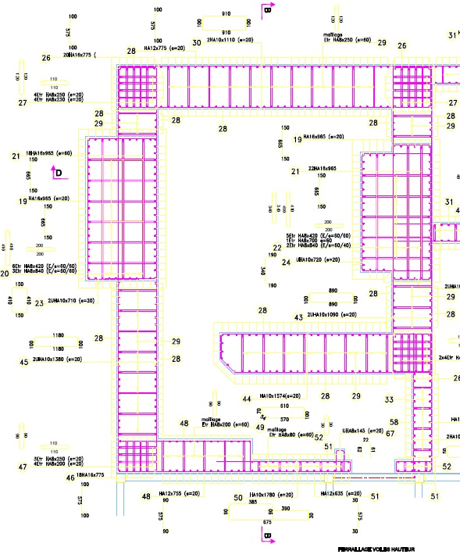

Подкрепления стен на высоту

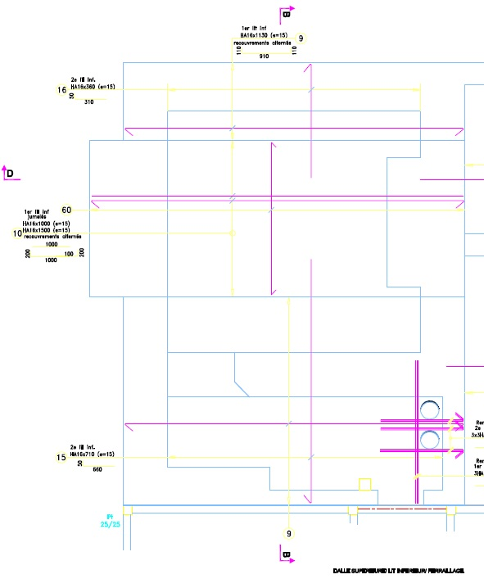

Плита нижний слой подкрепления

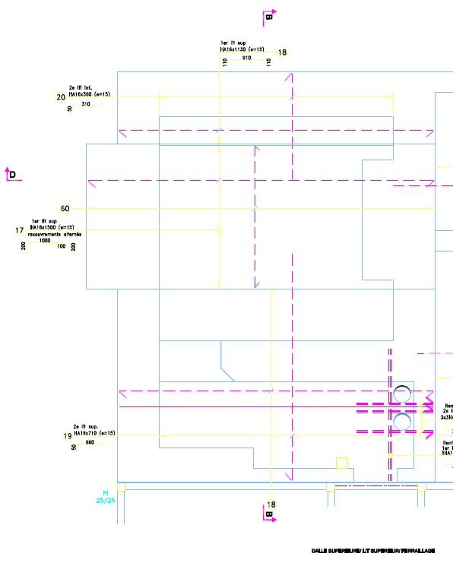

Плита верхний слой подкрепления

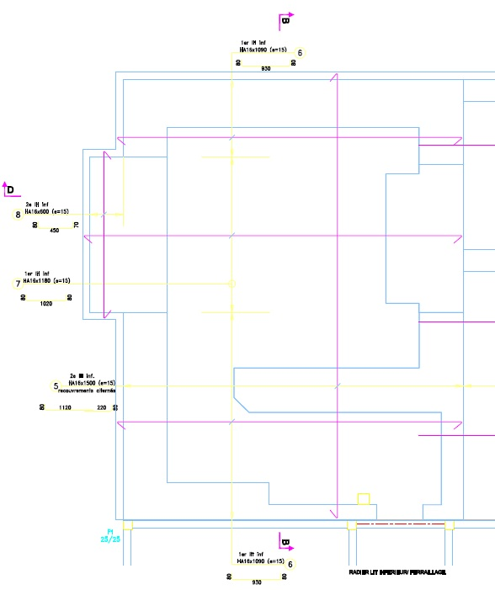

Плот нижний слой подкрепления

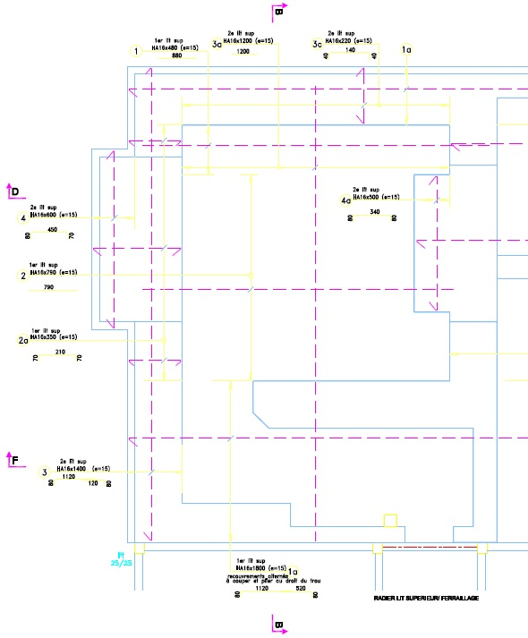

Плот верхний слой подкрепления

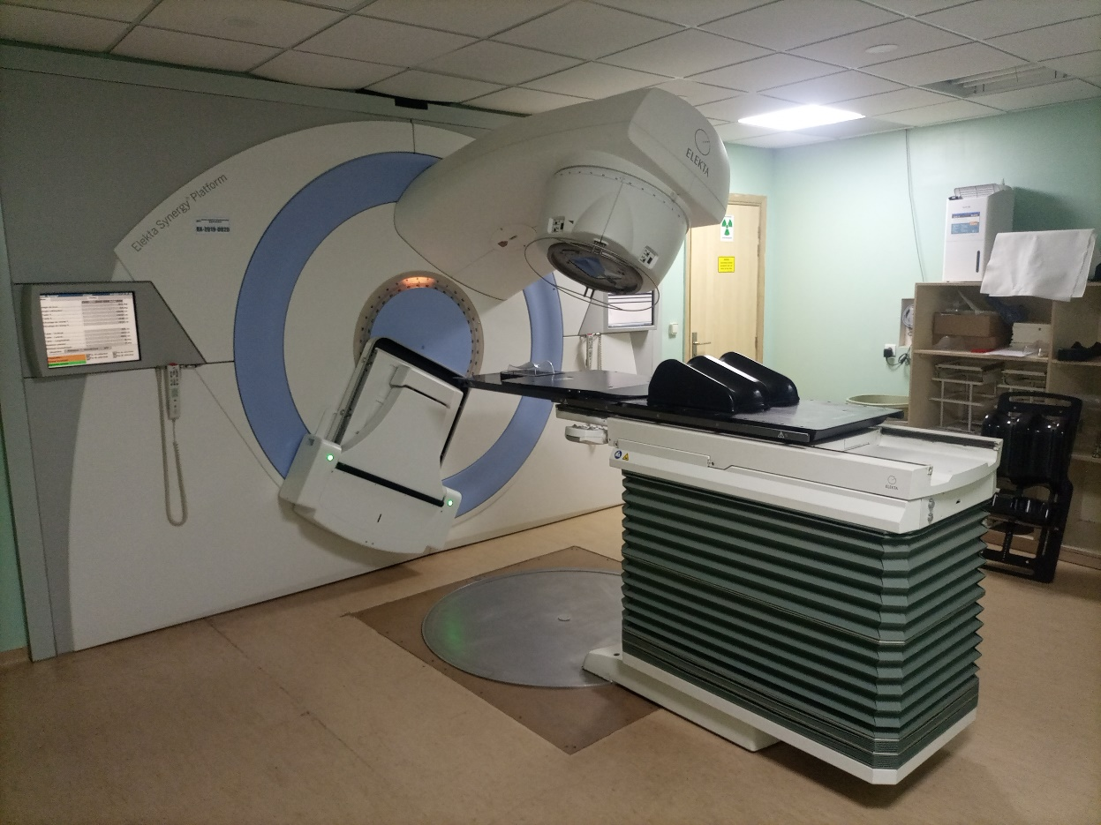

Помещение бункера с оборудованием А

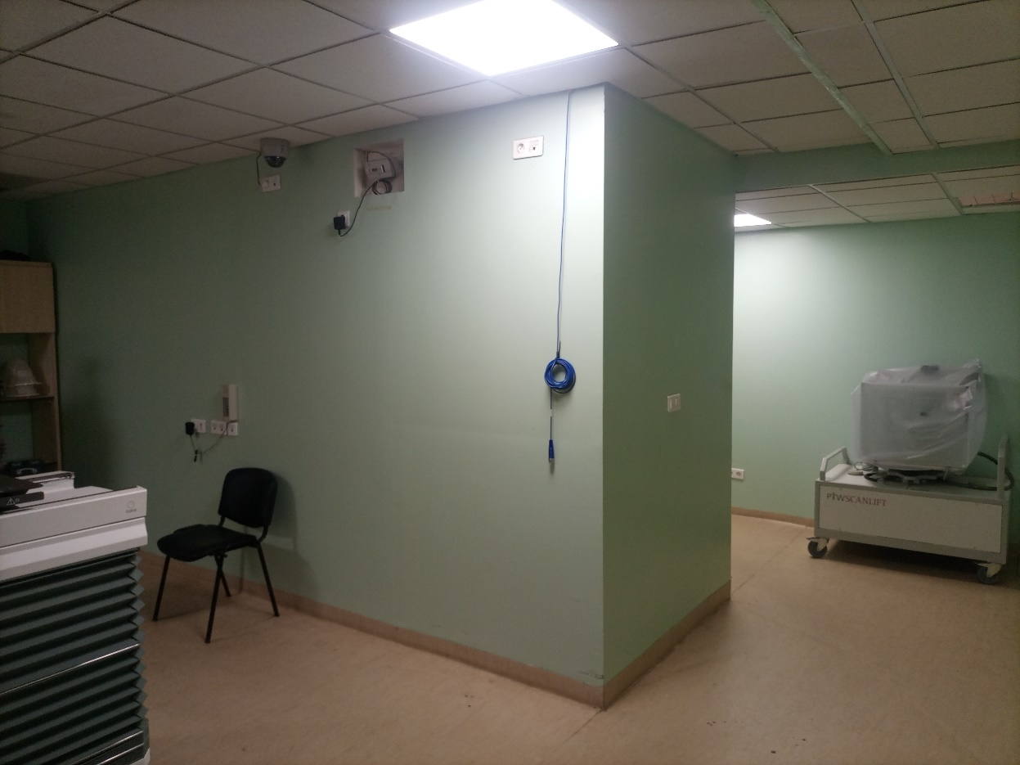

Помещение бункера с оборудованием Б